Παγκόσμια πρωτιά στο διαδικτυακό εθισμό

Πρωταθλητές αναδεικνύονται διεθνώς τα Ελληνόπουλα στο διαδικτυακό εθισμό, ενώ εξίσου «κολλημένα» εμφανίζονται και με τα video games. Tο συμπέρασμα που προκύπτει από πρόσφατη έρευνα της Ελληνικής Παιδοψυχιατρικής Εταιρίας αποκτά ακόμα πιο ανησυχητικές διαστάσεις, αν ληφθεί υπόψη ότι στη χώρα μας η διείσδυση του Iντερνετ ειδικά στη νεολαία παραμένει χαμηλή σε σχέση με την υπόλοιπη Ευρώπη αλλά και τους αναπτυσσόμενους ασιατικούς «γίγαντες», όπως η Κίνα.
Μετά την Ελλάδα που φιγουράρει πρώτη στη νέα αυτή μορφή εθισμού ακολουθούν η γειτονική μας Ιταλία, η Κίνα, η Νορβηγία και η Κορέα με 1,6%, σύμφωνα με αντίστοιχες μελέτες. Οι εθισμένοι έφηβοι είναι σχεδόν αποκλειστικά αγόρια με ηλικία δεκαπέντε ετών κατά μέσον όρο, που παίζουν διαδικτυακά παιχνίδια τουλάχιστον 5,5 ώρες την ημέρα. Ακόμα χειρότερο είναι το σκορ των νέων της επαρχίας, όπου λόγω των περιορισμένων διεξόδων τους σε ό,τι αφορά στην ψυχαγωγία η διαδικτυακή κατάχρηση αγγίζει τις 10 ώρες ημερησίως (σχεδόν το μισό 24ωρο!). Είναι δε χαρακτηριστικό ότι το Σαββατοκύριακο τα παιδιά αυτά εξαφανίζονται από το σπίτι τους (αν δεν διαθέτουν δικό τους ηλεκτρονικό υπολογιστή) και κλείνονται σε Ιντερνετ καφέ όπου «παίζουν» από το πρωί έως τα μεσάνυχτα.
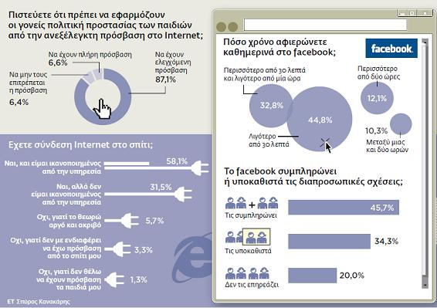
Ψυχική υγεία
Η ψυχική υγεία των Ελληνόπουλων ωστόσο δεν κινδυνεύει μόνο από τις νέες τεχνολογίες αλλά και από έναν παλιό «γνώριμο»: το προβληματικό εκπαιδευτικό σύστημα, που τους προκαλεί επιδημία αγχωδών διαταραχών. Στο φαινόμενο συμβάλλει και η υπερβολική πίεση που δέχονται οι μαθητές από τους γονείς τους προκειμένου να πετύχουν στις πανελλαδικές εξετάσεις και να εισαχθούν στο Πανεπιστήμιο. Ως αποτέλεσμα φτάνουν στο σημείο να μην μπορούν να κοιμηθούν και να αδυνατούν να παρακολουθήσουν σε καθημερινή βάση τα σχολικά μαθήματα.
Τα δύο προβλήματα είναι βέβαια αλληλένδετα, αφού η υπερβολική ενασχόληση με το Ιντερνετ επιτείνει τα μαθητικά προβλήματα, ενώ παράλληλα ανάβει το πράσινο φως και για άλλες ψυχικές διαταραχές όπως είναι οι εκδηλώσεις βίας. Αυτές εντοπίζονται και στο σχολείο με τη μορφή του εκφοβισμού -που μετρά ως «θύματα» έναν στους τέσσερις μαθητές- αλλά και στους δρόμους. «Βλέπουμε πως τα Ελληνόπουλα βγαίνουν πιο εύκολα στις διαδηλώσεις για να τα σπάσουν σε σχέση με τους εφήβους των άλλων χωρών», διαπιστώνει ο παιδοψυχίατρος Δημήτρης Γεωργιάδης, πρόεδρος της Παιδοψυχιατρικής Εταιρίας Ελλάδος, που προσθέτει: «Αλλά και όσοι δεν σπάνε βιτρίνες στους δρόμους υιοθετούν μια εξίσου ακραία συμπεριφορά, αφού μένουν στο σπίτι και σερφάρουν με τη μοναξιά τους στο Ιντερνετ».
Oρισμός
Επειδή ο εθισμός στο Διαδίκτυο είναι νεοεμφανιζόμενο πρόβλημα, οι ειδικοί δεν έχουν αποφασίσει ακόμα πού σταματά η κατάχρηση και πού αρχίζει η εξάρτηση. Ετσι μετρούν την τελευταία με την εκδήλωση παθοφυσιολογικών συμπτωμάτων.
(Πηγή: "Ελεύθερος Τύπος" 13/5/2009)

